Mô hình Use case Quản lý

cửa hàng kinh doanh điện thoại

Version 1.0

Sinh viên thực hiện:

1612602 – Nguyễn Quang Thach

1612623 – Phạm Duy Thanh

**Bảng ghi nhận thay đổi tài liệu**

|  |  |  |  |
| --- | --- | --- | --- |
| **Ngày** | **Phiên bản** | **Mô tả** | **Người thay đổi** |
|  |  |  |  |
|  |  |  |  |
|  |  |  |  |
|  |  |  |  |

Mục lục

1. Sơ đồ Use-case 3

2. Danh sách các Actor 3

3. Danh sách các Use-case 3

4. Đặc tả Use-case 4

# Sơ đồ Use-case

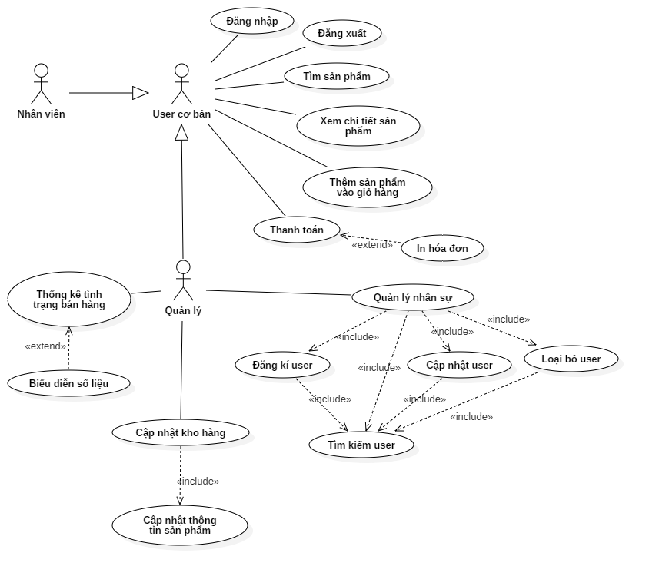

# Danh sách các Actor

|  |  |  |
| --- | --- | --- |
| STT | Tên Actor | Ý nghĩa/Ghi chú |
| 1 | User cơ bản | Đối tượng người dùng cơ bản. |
| 2 | Nhân viên | Kế thừa từ user cơ bản. |
| 3 | Quản lý | Kế thừa từ user cơ bản, có mọi chức năng cơ bản và các chức năng dành riêng cho quản lý. |

# Danh sách các Use-case

|  |  |  |
| --- | --- | --- |
| STT | Tên Use-case | Ý nghĩa/Ghi chú |
| 1 | Đăng nhập | Đăng nhập vào hệ thống |
| 2 | Đăng xuất | Đăng xuất khỏi hệ thống |
| 3 | Tìm sản phẩm | Tìm một sản phẩm dựa theo tiêu chí cho trước |
| 4 | Xem chi tiết sản phẩm | Xem các thông tin của sản phẩm |
| 5 | Thêm sản phẩm vào giỏ hàng | Đánh dấu sản phẩm sẽ được mua |
| 6 | Thanh toán | Tính tổng số tiền mà khách hàng phải trả |
| 7 | In hóa đơn | Xuất hóa đơn những sản phẩm mà khách hàng thanh toán |
| 8 | Đăng ký user | Thêm user mới vào hệ thống |
| 9 | Cập nhật user | Sửa đổi thông tin của một user cho trước |
| 10 | Loại bỏ user | Xóa user cho trước khỏi hệ thống |
| 11 | Tìm kiếm user | Tìm kiếm user dựa vào thông tin cho trước |
| 12 | Cập nhật kho hàng | Sửa đổi thông tin các sản phẩm trong kho |
| 13 | Cập nhật thông tin sản phẩm | Sửa đổi thông tin của sản phẩm cho trước |
| 14 | Thống kê tình trạng bán hàng | Thống kê tình trạng bán hàng trong một khoảng thời gian xác định |
| 15 | Biểu diễn số liệu | Biểu diễn tình trạng bán hàng dưới dạng biểu đồ |

# Đặc tả Use-case

**Use case #1**

|  |  |
| --- | --- |
| Đặc tả use case | Đăng nhập |
| Tóm tắt | Giúp user cơ bản đăng nhập vào hệ thống. |
| Dòng sự kiện chính | 1. User điền username và password vào các field cung cấp sẵn. 2. User click vào nút Đăng nhập. |
| Các dòng sự kiện khác | Không có |
| Các yêu cầu đặc biệt | Không có |
| Trạng thái hệ thống khi bắt đầu thực hiện use case | User đang ở giao diện đăng nhập. |
| Trạng thái hệ thống sau khi thực hiện use case | Thành công: đưa user vào giao diện chính, cung cấp cho user các chức năng đã được quy định.  Thất bại: thông báo tài khoản không tồn tại hoặc mật khẩu không chính xác. |
| Điểm mở rộng |  |

**Use case #2**

|  |  |
| --- | --- |
| Đặc tả use case | Đăng xuất |
| Tóm tắt | Giúp user cơ bản đăng xuất khỏi hệ thống. |
| Dòng sự kiện chính | 1. User đang ở giao diện của tài khoản. 2. User chọn Đăng xuất. |
| Các dòng sự kiện khác | Không có |
| Các yêu cầu đặc biệt | User đã đăng nhập trước đó. |
| Trạng thái hệ thống khi bắt đầu thực hiện use case | User đang ở trạng thái đăng nhập. |
| Trạng thái hệ thống sau khi thực hiện use case | Thành công: user đăng xuất ra ngoài, quay về giao diện đăng nhập  Không có thất bại |
| Điểm mở rộng |  |

**Use case #3**

|  |  |
| --- | --- |
| Đặc tả use case | Tìm sản phẩm |
| Tóm tắt | Tìm một sản phẩm dựa theo tiêu chí cho trước |
| Dòng sự kiện chính | 1. User nhập tên của sản phẩm cần tìm vào field có sẵn 2. User click vào nút Tìm kiếm |
| Các dòng sự kiện khác | Hệ thống có cung cấp giao diện cho phép user có thể lọc sản phẩm theo nhà sản xuất hoặc sắp xếp mức giá tăng/giảm dần. |
| Các yêu cầu đặc biệt | User đã đăng nhập trước đó. |
| Trạng thái hệ thống khi bắt đầu thực hiện use case | User đã đăng nhập thành công vào hệ thống, đã có dữ liệu do user nhập vào. |
| Trạng thái hệ thống sau khi thực hiện use case | Thành công: hiển thị thông tin sản phẩm có thông tin khớp với dữ liệu được nhập vào.  Thất bại: không có dữ liệu trùng khớp. |
| Điểm mở rộng |  |

**Use case #4**

|  |  |
| --- | --- |
| Đặc tả use case | Xem chi tiết sản phẩm |
| Tóm tắt | Usecase mô tả việc xem chi tiết sản phẩm |
| Dòng sự kiện chính | 1. User đang ở giao diện xem các sản phẩm 2. User click vào sản phẩm muốn xem |
| Các dòng sự kiện khác | Không có |
| Các yêu cầu đặc biệt | Không có |
| Trạng thái hệ thống khi bắt đầu thực hiện use case | User đang ở trạng thái đăng nhập. |
| Trạng thái hệ thống sau khi thực hiện use case | Hiển thị tất cả thông tin sản phẩm trên một form mới. |
| Điểm mở rộng |  |

**Use case #5**

|  |  |
| --- | --- |
| Đặc tả use case | Thêm sản phẩm vào giỏ hàng |
| Tóm tắt | Đánh dấu sản phầm sẽ được mua |
| Dòng sự kiện chính | 1. User đang ở giao diện chính, đã click vào sản phẩm để xem thông tin 2. User click vào nút Thêm vào giỏ |
| Các dòng sự kiện khác | Không có |
| Các yêu cầu đặc biệt | User đã đăng nhập vào hệ thống trước đó. |
| Trạng thái hệ thống khi bắt đầu thực hiện use case | User đã đăng nhập vào hệ thống trước đó và đã xác định được sản phẩm sẽ mua. |
| Trạng thái hệ thống sau khi thực hiện use case | Thành công: thông báo cho user biết sản phẩm đã được thêm vào giỏ. Tương ứng mỗi lần click Thêm vào giỏ, số lượng sản phẩm trong kho sẽ giảm đi 1 đơn vị. Nếu sản phẩm đã có trong giỏ, xuất thông báo hỏi người dùng có muốn tiếp tục không (mua 2 sản phẩm).  Thất bại: thông báo cho người dùng sản phẩm đã hết hàng, không thể thêm vào giỏ. |
| Điểm mở rộng |  |

**Use case #6**

|  |  |
| --- | --- |
| Đặc tả use case | Thanh toán |
| Tóm tắt | Usecase mô tả việc thanh toán các sản phẩm đã chọn |
| Dòng sự kiện chính | 1. User đang ở giao diện màn hình giỏ hàng. 2. Chọn Thanh toán 3. Hệ thống yêu cầu xác nhận Thanh toán 4. Chọn đồng ý |
| Các dòng sự kiện khác | Phải thực hiện thêm sản phẩm bất kì vào giỏ hàng trước khi thanh toán |
| Các yêu cầu đặc biệt | Phải đăng nhập trước khi thanh toán  Phải có sản phẩm trong giỏ hàng |
| Trạng thái hệ thống khi bắt đầu thực hiện use case | User đã đăng nhập và có sản phẩm trong giỏ hàng |
| Trạng thái hệ thống sau khi thực hiện use case | Thành công: Thanh toán thành công, các sản phẩm được cập nhật lại trên hệ thống  Thất bại: Xuất thông báo lý do không thanh toán thành công. |
| Điểm mở rộng |  |

**Use case #7**

|  |  |
| --- | --- |
| Đặc tả use case | In hóa đơn |
| Tóm tắt | Xuất hóa đơn những sản phẩm mà khách hàng đã thanh toán. |
| Dòng sự kiện chính | 1. Tại giao diện thanh toán hoàn tất, user click vào In hóa đơn |
| Các dòng sự kiện khác | Không có |
| Các yêu cầu đặc biệt | User đã đăng nhập và đã thực hiện thanh toán cho khách hành thành công. |
| Trạng thái hệ thống khi bắt đầu thực hiện use case | User đã đăng nhập và đã thực hiện thanh toán cho khách hành thành công. |
| Trạng thái hệ thống sau khi thực hiện use case | Thành công: xuất ra hóa đơn thanh toán.  Thất bại: thông báo hóa đơn chỉ xuất 1 lần và không xuất lại. |
| Điểm mở rộng |  |

**Use case #8**

|  |  |
| --- | --- |
| Đặc tả use case | Đăng ký user |
| Tóm tắt | Usecase mô tả việc đăng ký tài khoản |
| Dòng sự kiện chính | 1. User đang ở giao diện đăng ký tài khoản 2. Nhập tất cả thông tin theo form 3. Chọn đăng ký tài khoản 4. Hệ thống yêu cầu xác nhận đăng ký 5. Chọn đồng ý. |
| Các dòng sự kiện khác | Không có |
| Các yêu cầu đặc biệt | User đăng ký tài khoản phải là user Quản lý |
| Trạng thái hệ thống khi bắt đầu thực hiện use case | User phải đăng nhập trước khi đăng ký. |
| Trạng thái hệ thống sau khi thực hiện use case | Thành công: Hiển thị thông báo đăng ký thành công  Thất bại: Hiển thị lý do đăng ký thất bại.   * Tài khoản đã tồn tại * Chưa điền đầy đủ thông tin * ... |
| Điểm mở rộng |  |

**Use case #9**

|  |  |
| --- | --- |
| Đặc tả use case | Cập nhật user |
| Tóm tắt | Quản lý sửa đổi thông tin của một user cho trước |
| Dòng sự kiện chính | 1. Quản lý chọn user muốn sửa đổi thông tin. 2. Quản lý chọn các field có thông tin cần sửa đổi. 3. Quản lý sửa thông tin lựa chọn. 4. Quản lý chọn Lưu thông tin |
| Các dòng sự kiện khác | Không có |
| Các yêu cầu đặc biệt | Quản lý đã đăng nhập trước đó. |
| Trạng thái hệ thống khi bắt đầu thực hiện use case | Quản lý đã đăng nhâp trước đó và đã tìm thấy user có thông tin cần thay đổi. |
| Trạng thái hệ thống sau khi thực hiện use case | Thành công: thông báo cho Quản lý biết thông tin của user đã được cập nhật thành công.  Thất bại: có field bắt buộc phải điền bị bỏ trống. |
| Điểm mở rộng |  |

**Use case #10**

|  |  |
| --- | --- |
| Đặc tả use case | Loại bỏ user |
| Tóm tắt | Usecase mô tả xóa user Nhân viên khỏi hệ thống |
| Dòng sự kiện chính | 1. User đang ở giao diện quản lý thông tin nhân viên 2. Chọn nhân viên cần xóa 3. Chọn xóa 4. Hệ thống yêu cầu xác nhận xó 5. Chọn đồng ý |
| Các dòng sự kiện khác | 2.1 Chọn chức năng tìm kiếm nhân viên  2.2 Nhập tên nhân viên hoặc mã số  2.3 Chọn nhân viên cần xóa |
| Các yêu cầu đặc biệt | User xóa tài khoản nhân viên phải là user Quản lý |
| Trạng thái hệ thống khi bắt đầu thực hiện use case | User phải đăng nhập trước khi xóa user nhân viên |
| Trạng thái hệ thống sau khi thực hiện use case | Thành công: Hệ thống hiển thị thông báo xóa thành công, tự động cập nhật nhân viên trong hệ thống  Thất bại: Hiển thị lý do xóa không thành công |
| Điểm mở rộng |  |

**Use case #11**

|  |  |
| --- | --- |
| Đặc tả use case | Tìm kiếm user |
| Tóm tắt | Quản lý tìm kiếm user dựa vào thông tin cho trước |
| Dòng sự kiện chính | 1. Quản lý nhập 1 trong những thông tin quan trọng (tên, email, số điện thoại) vào field. 2. Quản lý chọn Tìm kiếm. |
| Các dòng sự kiện khác | Không có |
| Các yêu cầu đặc biệt | Quản lý đã đăng nhập vào hệ thống. |
| Trạng thái hệ thống khi bắt đầu thực hiện use case | Quản lý đã đăng nhập vào hệ thống, đã điền thông tin tìm kiếm vào field. |
| Trạng thái hệ thống sau khi thực hiện use case | Thành công: trả về danh sách những user có thông tin khớp với dữ liệu nhập vào.  Thất bại: thông báo cho Quản lý biết không có user cần tìm. |
| Điểm mở rộng |  |

**Use case #12**

|  |  |
| --- | --- |
| Đặc tả use case | Cập nhật sản phẩm |
| Tóm tắt | Usecase mô tả việc cập nhật thông tin sản phẩm |
| Dòng sự kiện chính | 1. User đang ở giao diện quản lý sản phẩm 2. Chọn sản phẩm cần cập nhật 3. Hệ thống hiển thị thông tin sản phẩm 4. Sửa các thông tin sản phẩm (tên, số lượng, mô tả ….) 5. Chọn cập nhật 6. Hê thống yêu cầu xác nhận cập nhật thông tin sản phẩm 7. Chọn đồng ý |
| Các dòng sự kiện khác | 2.1 Tìm kiếm sản phẩm cần xóa theo tên hoặc mã sản phẩm  2.2 Chọn sản phẩm cần cập nhật |
| Các yêu cầu đặc biệt | Không có |
| Trạng thái hệ thống khi bắt đầu thực hiện use case | User phải đăng nhập trước khi sửa |
| Trạng thái hệ thống sau khi thực hiện use case | Thành công: Hiển thị thông báo cập nhật thành công, hệ thống tự động cập nhật lại sản phẩm.  Thất bại: Hiển thị thông báo cập nhật thất bại |
| Điểm mở rộng |  |

**Use case #13**

|  |  |
| --- | --- |
| Đặc tả use case | Cập nhật thông tin sản phẩm |
| Tóm tắt | Sửa đổi thông tin của sản phẩm cho trước. |
| Dòng sự kiện chính | 1. Quản lý chọn sản phẩm cần cập nhật thông tin. 2. Quản lý chọn thông tin của sản phẩm cần cập nhật. 3. Quản lý điền thông tin cập nhật vào field. 4. Quản lý chọn Lưu thông tin. |
| Các dòng sự kiện khác | Không có |
| Các yêu cầu đặc biệt | Quản lý đã đăng nhập vào hệ thống. |
| Trạng thái hệ thống khi bắt đầu thực hiện use case | Quản lý đã đăng nhập vào hệ thống, đã tìm thấy sản phẩm cần cập nhật. |
| Trạng thái hệ thống sau khi thực hiện use case | Thành công: thông báo cho Quản lý biết thông tin sản phẩm đã được cập nhật.  Thất bại: thông báo cho Quản lý biết không thể cập nhật do có field thông tin cần điền bị bỏ trống. |
| Điểm mở rộng |  |

**Use case #14**

|  |  |
| --- | --- |
| Đặc tả use case | Thống kê tình trạng bán hàng |
| Tóm tắt | Usecase mô tả tình trạng bán hàng trong tháng |
| Dòng sự kiện chính | 1. User đang ở giao diện thống kê 2. Chọn tháng cần thống kê tình trạng bán hàng 3. Chọn hình dạng biểu đồ hoặc thống kê dạng bảng 4. Chọn bắt đầu thống kê |
| Các dòng sự kiện khác | Không có |
| Các yêu cầu đặc biệt | Không có |
| Trạng thái hệ thống khi bắt đầu thực hiện use case | User phải đăng nhập. |
| Trạng thái hệ thống sau khi thực hiện use case | Thành công: Hệ thống hiển thị thống kê tình trạng bán hàng ở cửa hàng  Thất bại: Không có dữ liệu để thống kê. |
| Điểm mở rộng |  |

**Use case #15**

|  |  |
| --- | --- |
| Đặc tả use case | Biểu diễn số liệu |
| Tóm tắt | Biểu diễn tình trạng bán hàng dưới dạng biểu đồ |
| Dòng sự kiện chính | 1. Quản lý đang ở giao diện quản lý cửa hàng. 2. Quản lý đã xem kết quả của chức năng Thống kê tình trạng bán hàng. 3. Quản lý chọn loại biểu đồ cần biểu diễn. 4. Quản lý chọn Biểu diễn số liệu. |
| Các dòng sự kiện khác | Không có |
| Các yêu cầu đặc biệt | Quản lý đã đăng nhập vào hệ thống. |
| Trạng thái hệ thống khi bắt đầu thực hiện use case | Quản lý đã đăng nhập vào hệ thống, đã có kết quả thống kê số liệu bán hàng trong khoảng thời gian. |
| Trạng thái hệ thống sau khi thực hiện use case | Thành công: thông báo biểu diễn số liệu thành công và hiển thị biểu đồ trên màn hình.  Thất bại: không có dữ liệu để thống kê. |
| Điểm mở rộng | Use case này có quan hệ extend với use case Thống kê tình trạng bán hàng và sẽ không thực hiện nếu use case Thống kê tình trạng bán hàng chưa được thực hiện. |